INSTITUTO NACIONAL ELECTORAL

ACUERDO del Consejo General del Instituto Nacional Electoral por el que se aprueban los Procedimientos para los trabajos de Reseccionamiento 2022.

Al margen un sello con el Escudo Nacional, que dice: Estados Unidos Mexicanos.- Instituto Nacional Electoral.- Consejo General.- INE/CG211/2022.
ACUERDO DEL CONSEJO GENERAL DEL INSTITUTO NACIONAL ELECTORAL POR EL QUE SE APRUEBAN LOS “PROCEDIMIENTOS PARA LOS TRABAJOS DE RESECCIONAMIENTO 2022”
GLOSARIO
CDV | Comisión(es) Distrital(es) de Vigilancia.
CLV | Comisión(es) Local(es) de Vigilancia.
CNV | Comisión Nacional de Vigilancia.
Consejo General | Consejo General del Instituto Nacional Electoral.
CPEUM | Constitución Política de los Estados Unidos Mexicanos.
CRFE | Comisión del Registro Federal de Electores.
DERFE | Dirección Ejecutiva del Registro Federal de Electores.
INE/Instituto | Instituto Nacional Electoral.
JDE | Junta(s) Distrital(es) Ejecutiva(s).
JGE | Junta General Ejecutiva del Instituto Nacional Electoral.
JLE | Junta(s) Local(es) Ejecutiva(s).
LAMGE | Lineamientos para la Actualización del Marco Geográfico Electoral.
LGIPE | Ley General de Instituciones y Procedimientos Electorales.
RIINE | Reglamento Interior del Instituto Nacional Electoral
RPP | Representaciones de los Partidos Políticos.
TEPJF | Tribunal Electoral del Poder Judicial de la Federación.

ANTECEDENTES
1. Adecuación del Marco Geográfico Electoral de diversas secciones electorales con discontinuidad geográfica (secciones multipolígono). El 27 de agosto de 2021, mediante Acuerdo INE/CG1461/2021, este Consejo General aprobó la adecuación del Marco Geográfico Electoral de diversas secciones electorales con discontinuidad geográfica (secciones multipolígono).
En el punto Segundo de ese acuerdo, este Consejo General instruyó a la DERFE para que todas aquellas secciones electorales que, después de la adecuación del Marco Geográfico Electoral de diversas secciones electorales con discontinuidad geográfica (secciones multipolígono), cuenten con más de 3,000 ciudadanas y ciudadanos en Lista Nominal de Electores, sean atendidas en el programa de Reseccionamiento 2022.
2. Recomendación de la CNV. El 8 de abril de 2022, la CNV recomendó a este Consejo General, mediante Acuerdo INE/CNV13/ABR/2022, que apruebe los “Procedimientos para los trabajos de Reseccionamiento 2022”.
3. Presentación del proyecto de acuerdo en la CRFE. El 22 de abril 2022, mediante Acuerdo INE/CRFE22/02SO/2022, la CRFE aprobó someter a la consideración de este órgano superior de dirección, el Proyecto de Acuerdo del Consejo General por el que se aprueban los “Procedimientos para los trabajos de Reseccionamiento 2022”.
CONSIDERANDOS
PRIMERO. Competencia.
Este Consejo General es competente para aprobar los “Procedimientos para los trabajos de Reseccionamiento 2022”, conforme a lo previsto en los artículos 41, párrafo tercero, Base V, Apartado A, párrafos primero y segundo, y Apartado B, inciso a), numeral 2 de la CPEUM; 32, párrafo 1, inciso a), fracción II; 35; 36, párrafo 1; 44, párrafo 1, incisos l), gg), hh) y jj) de la LGIPE; 4, párrafo 1, fracción I, apartado A, inciso a); 5, párrafo 1, inciso x) del RIINE.
SEGUNDO. Disposiciones normativas que sustentan la determinación.
Acorde a lo establecido en el artículo 41, párrafo tercero, Base V, Apartado A, párrafo primero de la CPEUM, así como los artículos 29; 30, párrafo 2 y 31, párrafo 1 de la LGIPE, el INE es un organismo público autónomo dotado de personalidad jurídica y patrimonio propios, en cuya integración participan el Poder Legislativo de la Unión, los Partidos Políticos Nacionales y las ciudadanas y los ciudadanos, en los términos que ordene la ley. Todas las actividades del INE se regirán por los principios de certeza, legalidad, independencia, imparcialidad, máxima publicidad, objetividad, paridad, y se realizarán con perspectiva de género.
Asimismo, el artículo 41, párrafo tercero, Base V, Apartado B, inciso a), numeral 2 de la CPEUM, así como el diverso 32, párrafo 1, inciso a), fracción II de la LGIPE, manifiestan que, para los procesos electorales federales y locales, corresponde al INE definir la geografía electoral, que incluirá el diseño y determinación de los distritos electorales y su división en secciones electorales, así como la delimitación de las circunscripciones plurinominales y el establecimiento de cabeceras.
El artículo 53, primer párrafo de la CPEUM, prevé que la demarcación territorial de los 300 distritos electorales uninominales será la que resulte de dividir la población total del país entre los distritos señalados. La distribución de los distritos electorales uninominales entre las entidades federativas se hará teniendo en cuenta el último censo general de población, sin que en ningún caso la representación de una entidad federativa pueda ser menor de dos diputadas o diputados de mayoría.
Por otra parte, el artículo 1, párrafo 2 de la LGIPE, indica que las disposiciones de dicha ley son aplicables a las elecciones en los ámbitos federal y local respecto de las materias que establece la CPEUM.
El artículo 5, párrafo 1 de la LGIPE, aduce que la aplicación de dicha ley corresponde, en sus respectivos ámbitos de competencia, al INE, al TEPJF, a los Organismos Públicos Locales y a las autoridades jurisdiccionales locales en la materia, a la Cámara de Diputadas y Diputados y al Senado de la República.
El artículo 9, párrafo 2 de la LGIPE, establece que en cada distrito electoral el sufragio se emitirá en la sección electoral que comprenda el domicilio de las ciudadanas y los ciudadanos, salvo los casos de excepción expresamente señalados por la misma ley.
Asimismo, de acuerdo con lo previsto en el artículo 30, párrafo 1, incisos a), d), e) y f) de la LGIPE, son fines del INE, entre otros, contribuir al desarrollo de la vida democrática; garantizar la celebración periódica y pacífica de las elecciones para renovar a las personas integrantes de los Poderes Legislativo y Ejecutivo de la Unión y ejercer las funciones que la CPEUM le otorga en los procesos electorales locales; así como, velar por la autenticidad y efectividad del sufragio.
A su vez, el artículo 43, párrafos 1 y 2 de la LGIPE, dispone que este Consejo General ordenará la publicación en el Diario Oficial de la Federación de los acuerdos y resoluciones de carácter general que pronuncie. El Secretario Ejecutivo del INE establecerá los acuerdos para asegurar su oportuna publicación en dicho medio oficial.
El artículo 44, párrafo 1, inciso l) de la LGIPE, refiere que este Consejo General tiene, entre otras atribuciones, la de dictar los lineamientos relativos al Registro Federal de Electores y ordenar a la JGE hacer los estudios y formular los proyectos para la división del territorio de la República en 300 distritos electorales uninominales y sus cabeceras, su división en secciones electorales, para determinar el ámbito territorial de las cinco circunscripciones electorales plurinominales y la capital de la entidad federativa que será cabecera de cada una de ellas; así como la división territorial de los distritos en el ámbito local y, en su caso, aprobarlos.
Con fundamento en el artículo 54, párrafo 1, inciso h) de la LGIPE, en relación con el diverso 45, párrafo 1, incisos t) y bb) del RIINE, corresponde a la DERFE mantener actualizada la cartografía electoral del país, clasificada por entidad, distrito electoral federal, distrito electoral local, municipio y sección electoral; informar a la CNV los trabajos de demarcación territorial, incluyendo la redistritación, el reseccionamiento y la integración seccional, así como las demás que le confiera la Ley y otras disposiciones aplicables.
El artículo 81, párrafo 3 de la LGIPE, dispone que en cada sección electoral se instalará una casilla para recibir la votación el día de la jornada electoral.
En términos del artículo 147, párrafos 2, 3 y 4 de la LGIPE, la sección electoral es la fracción territorial de los distritos electorales uninominales para la inscripción de las ciudadanas y los ciudadanos en el Padrón Electoral y en las Listas Nominales de Electores. Cada sección tendrá como mínimo 100 electores y como máximo 3,000. El fraccionamiento en secciones electorales estará sujeto a la revisión de la división del territorio nacional en distritos electorales, en los términos del artículo 53 de la CPEUM.
Con base en lo dispuesto en el artículo 158, párrafo 2 de la LGIPE, la CNV conocerá y podrá emitir opiniones respecto de los trabajos que la DERFE realice en materia de demarcación territorial.
Por su parte, el artículo 253, párrafos 2 y 3 de la LGIPE, establece que las secciones en que se dividen los distritos uninominales tendrán como máximo 3,000 electores y que, en toda sección electoral, por cada 750 electores o fracción, se instalará una casilla para recibir la votación de las y los ciudadanos residentes en la misma; de ser dos o más se colocarán en forma contigua y se dividirá la Lista Nominal de Electores en orden alfabético.
De conformidad con lo previsto en el artículo 3, inciso mm) de los LAMGE, se entiende por reseccionamiento la acción de actualizar la geografía electoral consistente en dividir una sección origen que se encuentra por encima del rango legal establecido y generar nuevas secciones electorales resultantes a partir de esta división, con la condición de que éstas últimas pertenezcan al mismo distrito electoral y que cumplan con el rango de electores que la ley ordena.
Por su parte, el artículo 46 de los LAMGE, prevé que las secciones que, como consecuencia de la dinámica demográfica se aparten del rango de número de electores establecido por la LGIPE, serán ajustadas en su demarcación por parte del INE, a través de la DERFE.
El artículo 47 de los LAMGE, estipula que el procedimiento de reseccionamiento deberá realizarse con base en los estudios técnicos y metodológicos que promuevan que las secciones resultantes se mantengan el mayor tiempo posible dentro del rango legal establecido.
En cumplimiento al artículo 48 de los LAMGE, en el programa de reseccionamiento, las secciones resultantes por ningún motivo deberán de estar conformadas por menos de 100 ciudadanas y ciudadanos en la Lista Nominal de Electores.
De acuerdo con el artículo 49 de los LA*MGE, en los casos en los que se determine que existen dificultades para la instalación de casillas en secciones electorales donde haya instalaciones militares, y éstas puedan ser resueltas a través del programa de reseccionamiento, la DERFE realizará los ajustes a la demarcación territorial propiciando la cantidad de electores suficiente para la oportuna instalación de casillas.
El artículo 54 de los LAMGE, establece que, previo a la presentación de la propuesta de presupuesto anual, la DERFE identificará anualmente las secciones que se encuentren fuera del límite mínimo y máximo de electores, utilizando como referencia el último corte de la lista nominal disponible, obteniendo el universo potencial de secciones sujetas a reseccionamiento e integración seccional, a efecto de incluirlo en el presupuesto respectivo conforme a la normatividad presupuestal aplicable.
El artículo 55 de los LAMGE, prescribe que la DERFE recopilará información prospectiva que permita identificar focos de crecimiento en las secciones a incluir en el reseccionamiento.
Según lo dispuesto en el artículo 56 de los LAMGE, la DERFE, conforme a lo establecido en el diverso 45, párrafo 1, inciso t) del RIINE, anualmente dará a conocer a la CNV el conjunto de secciones a reseccionar y/o integrar, así como los procedimientos y cronograma de las actividades, a efecto de emitir las observaciones que considere convenientes.
El artículo 57 de los LAMGE, señala que la DERFE, una vez determinado el universo de secciones sujetas a reseccionamiento o integración seccional, lo hará del conocimiento de la CNV, para que en su caso emita las observaciones que considere convenientes en un término de 20 días naturales.
Además, el artículo 58 de los LAMGE, advierte que las observaciones que emitan los partidos políticos a los escenarios de reseccionamiento podrán ser consideradas siempre y cuando se apeguen a los criterios establecidos para dicho programa.
El artículo 59 de los LAMGE, determina que la DERFE, una vez que este Consejo General apruebe la nueva demarcación seccional producto del reseccionamiento y/o de la integración seccional, procederá a realizar la actualización cartográfica electoral.
Finalmente, es importante señalar que es criterio de la Sala Superior del TEPJF, al resolver el recurso de apelación con número de expediente SUP-RAP-113/2010, lo siguiente:
[...] desde el plano Constitucional, una atribución concreta y directa del Consejo General del Instituto Federal Electoral, encaminada a definir las cuestiones inherentes a la geografía electoral, para lo cual, […] a través de su Consejo General será quien emita los Lineamientos relativos y apruebe los Acuerdos atenientes a este tema; lo anterior, sin perjuicio de auxiliarse […], en lo concerniente a la realización de los estudios y proyectos, en un órgano ejecutivo central, como lo es la Dirección Ejecutiva del Registro Federal de Electores, la cual, acorde a su naturaleza de órgano ejecutivo, implementará la decisión que al efecto adopte el Consejo General de mérito […].
Con base en las disposiciones normativas citadas, se considera que válidamente este Consejo General se encuentra facultado para aprobar los “Procedimientos para los trabajos de Reseccionamiento 2022”.
TERCERO. Motivos para aprobar los “Procedimientos para los trabajos de Reseccionamiento 2022”.
La CPEUM, la LGIPE, el RIINE, así como los LAMGE, revisten a este Instituto de atribuciones para la organización de los procesos electorales federales y locales, así como procesos de participación ciudadana, entre las cuales destaca la definición de la geografía electoral del país, previo al inicio de los referidos procesos.
En esa línea, se resalta que la geografía electoral es la clasificación territorial nacional en distintos niveles de desagregación regional, conforme a lo siguiente:
a) Circunscripción plurinominal federal;
b) Circunscripción plurinominal local;
c) Entidad;
d) Distrito electoral federal;
e) Distrito electoral local;
f) Municipio, y
g) Sección electoral.
Así, el Marco Geográfico Electoral es un elemento dinámico que debe actualizarse constantemente, como consecuencia de la integración de nuevos asentamientos humanos, la creación de nuevos municipios, la modificación de límites territoriales, el decremento o incremento del número de ciudadanas y ciudadanos en las secciones electorales, entre otras cuestiones.
En ese contexto, es importante contar con un Marco Geográfico Electoral actualizado que permita garantizar la correcta asignación de cada ciudadana y ciudadano a la sección electoral que corresponda a su domicilio, previendo en todo momento el crecimiento natural de la población y su impacto en el Padrón Electoral y las Listas Nominales de Electores, así como la emisión de las Credenciales para Votar.
La relevancia de mantener actualizadas en la cartografía electoral las divisiones político-administrativas de entidad, distritos electorales y municipios, resulta en salvaguardar el derecho de la ciudadanía de votar y ser votada en la demarcación correspondiente a su domicilio; en tanto que, la clasificación del territorio nacional en secciones electorales tiene el fin de establecer las unidades geográficas a partir de las cuales se realizará la organización electoral, y la actualización de su conformación obedece a facilitar la emisión del voto.
Bajo esa línea, en atención a lo previsto en el artículo 147, párrafos 2, 3 y 4 de la LGIPE, la sección electoral es la fracción territorial de los distritos electorales uninominales para la inscripción de las ciudadanas y los ciudadanos en el Padrón Electoral y en las Listas Nominales de Electores. Cada sección tendrá como mínimo 100 electores y como máximo 3,000. El fraccionamiento en secciones electorales estará sujeto a la revisión de la división del territorio nacional en distritos electorales, en los términos del artículo 53 de la CPEUM.
En ese contexto, debido a que el número de electores en las secciones varía de manera natural por la dinámica demográfica, hay secciones con menos de 100 electores o bien, que rebasan el máximo de 3,000 electores.
Por tanto, es importante resaltar que el propósito del reseccionamiento es generar secciones electorales con características que faciliten la emisión del voto de la ciudadanía que obtuvo su Credencial para Votar y se encuentra incluida en la Lista Nominal de Electores para hacer más equitativo su acceso a las casillas en una misma sección electoral; razón por la cual, además de crear secciones dentro del rango de electores que establece la LGIPE, se fijan reglas para valorar que el nuevo trazo posibilite un ágil tránsito de la ciudadanía al interior de las secciones, así como la inclusión de espacios para instalar las casillas electorales.
En particular, conforme al análisis realizado por la DERFE, para el año 2022 se propuso dividir 228 secciones que tienen en su interior más de 3,000 electores.
De esta manera, es necesario contar con un instrumento en el que se establezca el procedimiento con los criterios de valoración del nuevo trazo seccional; por ende, para dar mayor certeza a las propuestas, se realizarán trabajos de campo y gabinete a fin de actualizar en la cartografía electoral la información de rasgos físicos; esta información se sistematizará en una aplicación informática, mediante la cual se generan propuestas de reseccionamiento, mismas que, en el proceso de construcción serán evaluadas de manera cuantitativa y cualitativa.
En ese sentido, para el año 2022 se reseccionarán aquellas secciones con alto número de electores en su interior, con las premisas de no elevar los costos de operación y de obtener propuestas de reseccionamiento a partir de una cartografía actualizada.
En consecuencia, este Consejo General considera conveniente aprobar los “Procedimientos para los trabajos de Reseccionamiento 2022”, con la finalidad de establecer las secciones que serán sujetas al programa de Reseccionamiento 2022, las reglas y criterios para la construcción y evaluación de escenarios, así como el calendario de actividades respectivo.
En tal virtud, es oportuno señalar que en el documento mencionado se contemplan los siguientes apartados:
1. Preparación de insumos para la generación de escenarios. Se tiene contemplado que, previo a los trabajos de definición de secciones, se realizarán recorridos de campo en los que se registre en la cartografía electoral elementos en los que se apoyará el nuevo trazo de secciones; como son alta y baja de manzanas, localidades y vialidades, así como rasgos físicos que puedan delimitar el territorio no urbanizado, y que incluso pudieran obstaculizar el paso directo de la ciudadanía al interior de la sección. También se registra la existencia de inmuebles adecuados para instalar casillas electorales.
Además, se considera la realización del análisis de gabinete que incluye la actualización de la base geográfica digital, la identificación de ciudadanas y ciudadanos en localidades y manzanas dadas de baja a fin de resolver su georeferencia.
Asimismo, se estima pertinente la elaboración de un pronóstico del crecimiento de la Lista Nominal de Electores a 10 años, a fin de procurar que las secciones nuevas permanezcan el mayor tiempo posible con menos de 3,000 electores, pero que desde su creación tengan 100 o más electores.
2. Secciones a reseccionar. En este apartado se contemplan los insumos para reseccionar las secciones con alto número de empadronamiento. Dicho proceso tiene como premisas, por un lado, no elevar los costos de operación, atendiendo el mayor número de secciones sin menoscabo de la calidad del resultado, por lo que se valoró la capacidad operativa en órganos desconcentrados, así como la capacidad analítica y de supervisión en oficinas centrales del INE; por otro lado, obtener propuestas de reseccionamiento a partir de una cartografía actualizada.
Dado que, a partir de la experiencia de previos programas de reseccionamiento, las actualizaciones cartográficas asociadas a este proyecto han implicado diversos análisis —ajustes de configuración de manzanas, cambio de georeferenciación de localidades, elaboración de informes de ajustes al trazo distrital, elaboración de informes de modificación de límites municipales—, para el programa de Reseccionamiento 2022 se prevé supervisar la actualización de alrededor de 200 secciones electorales.
Adicionalmente, entre las secciones a reseccionar se prevé incorporar aquellas que, después de la adecuación del Marco Geográfico Electoral de diversas secciones electorales con discontinuidad geográfica (secciones multipolígono), cuentan con más de 3,000 ciudadanas y ciudadanos en Lista Nominal de Electores, a efecto de que sean atendidas en el programa de Reseccionamiento 2022.
De esta manera, se obtuvo un universo de 228 secciones a reseccionar.
3. Generación de escenarios de reseccionamiento. En este apartado se considera que la generación de escenarios de reseccionamiento se realice a través de una aplicación informática, en donde las JDE elaborarán una propuesta inicial de escenarios con base en los elementos técnicos que presente la Vocalía del Registro Federal de Electores correspondiente.
Asimismo, incluye que las RPP acreditadas ante las CNV, CLV y CDV, en los tres niveles de competencia, podrán realizar ajustes a los escenarios sugeridos. Las propuestas de las RPP se conocerán a través del Sistema de Reseccionamiento, diseñado por la DERFE para tal efecto.
3.1 Criterios para la generación de escenarios. Se dispone que el objetivo planteado en la construcción de escenarios puede cumplirse con diversos arreglos espaciales, por lo que conviene establecer el mecanismo que evalúe cada escenario.
a. Reglas para la valoración de escenarios. Para establecer las reglas de valoración de los escenarios de reseccionamiento, se determina qué características serán consideradas en la conformación de las nuevas secciones, así como la forma de cuantificarlas.
Durante el análisis de escenarios, la evaluación numérica podrá complementarse con información cualitativa sobre características del terreno, condiciones de urbanización y tendencias de crecimiento.
De esta manera, las cuatro características que serán evaluadas en la conformación territorial de las nuevas secciones son las siguientes:
I. Secciones con un número de electores cercano al número óptimo de electores definido en este procedimiento (aprovechamiento de casillas). Recae en conformar secciones en el rango de electores que establece la LGIPE, previendo que se mantengan el mayor tiempo posible dentro de dicho rango; para ello, dicho criterio deberá cumplirse en los siguientes términos:
a) Los escenarios de reseccionamiento deben considerar el número de secciones que se establezca a partir del pronóstico de la Lista Nominal de Electores al 31 de enero de 2032;
b) No se podrá generar ningún escenario con alguna sección de trabajo que tenga menos de 100 electores o más de 3,000, y
c) Preferentemente, el número de electores será cercano a conformar casillas de votación completas, menos un 50% de 750, este último factor considerando un crecimiento a corto plazo del electorado.
II. Compacidad geométrica de la sección. Se entiende como la situación en la que el perímetro de la sección adquiere una forma geométrica lo más cercana a un polígono regular.
III. Secciones creadas con facilidad de tránsito interno, no limitado por vialidades, bardas o accidentes geográficos. Las vialidades que conforman la red de comunicación al interior de la sección de trabajo; para ello, dichas vialidades tienen un orden de acuerdo con el límite de velocidad permitida, pueden ser de primer, segundo o tercer orden. De esta manera, a fin de que las ciudadanas y los ciudadanos tengan facilidad de tránsito al interior de las nuevas secciones, este criterio establece que las vialidades de primer orden preferentemente deberán ser consideradas como límite de sección de trabajo; aunado a que deberá evitarse que las secciones de trabajo en su interior queden divididas por una vialidad de primer orden. Asimismo, es preferible que se conserve la integridad de los conjuntos habitacionales tipo fraccionamiento que estén resguardados por una barda perimetral.
IV. Secciones creadas con sitio para la instalación de casillas electorales. En la conformación de las secciones de trabajo, es de suma importancia facilitar la logística de la organización electoral, por lo que se procurará que las nuevas secciones cuenten con escuelas de instrucción formal y otro tipo de sitios que el área de organización electoral del INE considere como adecuados para la instalación de casillas.
b. Características valoradas. Con el propósito de que la valoración conjunta de los cuatro criterios anteriormente descritos conduzca a la obtención de un trazo seccional que mejore las condiciones para la emisión del voto, se realizará la siguiente ponderación:
CRITERIO | PONDERACIÓN
I. Secciones cercanas al número óptimo de electores definido en este procedimiento (mejora el aprovechamiento de casillas) | 2.5 puntos
II. Compacidad geométrica de la sección | 2.5 puntos
III. Secciones creadas con facilidad de tránsito interno, no limitado por vialidades, bardas o accidentes geográficos. | 2.5 puntos
IV. Secciones creadas con sitio para la instalación de casillas electorales | 2.5 puntos

Es de resaltar que, cada vez que se genere una sección de trabajo, el Sistema de Reseccionamiento realizará los cálculos ponderados de los cuatro criterios; si se cumplen éstos, la evaluación tendrá un puntaje cercano a los 100 puntos.
4. Elaboración de los escenarios de reseccionamiento. En este apartado, se especifica que la generación de los escenarios de reseccionamiento se llevará a cabo a través del Sistema de Reseccionamiento, diseñado para tal fin por la DERFE.
Luego entonces, se indica que las propuestas iniciales de reseccionamiento serán elaboradas por cada JDE, previo análisis conjunto de las Vocalías del Registro Federal de Electores, de Capacitación Electoral y Educación Cívica y de Organización Electoral correspondiente.
Las propuestas iniciales de reseccionamiento tendrán como propósito facilitar el acceso de la ciudadanía a las casillas y contribuir a la instalación y operación de las casillas. Cada JDE presentará a la CDV correspondiente una propuesta por cada sección a reseccionar.
Posteriormente, las RPP acreditadas ante la CDV podrán acceder al Sistema de Reseccionamiento para que, a partir del escenario propuesto por la JDE, realicen las adecuaciones que estimen convenientes o, en su caso, avalen el escenario propuesto.
Una vez concluido el periodo de observaciones por parte de las RPP, la CDV respectiva sesionará a fin de analizar tanto el escenario propuesto por la JDE, como las observaciones formuladas por las representaciones políticas.
En la siguiente etapa, la JLE correspondiente podrá recomendar un escenario y emitir los comentarios que considere convenientes respecto de los escenarios que haya sido presentados en la CDV respectiva.
Luego entonces, las RPP acreditadas ante las CLV contarán con 7 días hábiles, para ingresar al Sistema de Reseccionamiento y formular observaciones al escenario con mayor calificación emitido por el referido sistema.
Una vez concluido el periodo de observaciones por parte las RPP, la CLV sesionará a fin de analizar tanto el escenario con mayor calificación en el ámbito distrital, como las observaciones formuladas por las representaciones políticas y la JLE que corresponda.
De esta manera, la CLV, tomando en cuenta los escenarios que propicien mejores condiciones para la emisión del voto de la ciudadanía, podrá proponer un escenario a través de un acuerdo de recomendación.
En esa misma línea, las RPP acreditadas ante la CNV contarán con 10 días hábiles para ingresar al Sistema de Reseccionamiento y generar las propuestas de escenarios que estimen pertinentes.
Así, los escenarios propuestos en los ámbitos distrital, local y nacional se revisarán en el Grupo de Trabajo Operación Campo de la CNV.
La CNV podrá recomendar escenarios diferentes a los que tienen mayor calificación por considerar que propician mejores condiciones para emitir el voto, siempre y cuando se acuerden por consenso.
Además, las RPP podrán desistirse de su escenario en forma posterior a que hayan validado y guardado su propuesta en el Sistema de Reseccionamiento, siempre y cuando lo hagan previo a la definición de escenarios ganadores ante la CNV, mediante escrito o manifestación expresa en la propia sesión de ese órgano de vigilancia.
De esta forma, se contempla que los escenarios que la DERFE recomendará a este Consejo General, por conducto de la CRFE, serán los que tengan la mayor calificación, sin importar el ámbito en que se presenten, salvo que la CNV apruebe por consenso un escenario distinto.
Adicionalmente, se debe resaltar que, en los “Procedimientos para los trabajos de Reseccionamiento 2022”, se define el calendario de las actividades que deberán realizar cada una de las áreas y órganos involucrados, para la generación y, en su caso, aprobación de los escenarios de reseccionamiento.
Es así que, a partir de las reglas y actividades descritas, el propósito estribará en que se generen secciones electorales con características que faciliten la emisión del voto de la ciudadanía y, con ello, se posibilite un tránsito ágil de la misma al interior de dichas secciones, así como la inclusión de espacios para la instalación de casillas.
No es óbice señalar que, en el marco de sus atribuciones legalmente conferidas, la CNV recomendó a este Consejo General, a través de la CRFE, que apruebe los “Procedimientos para los trabajos de Reseccionamiento 2022”.
Con base en las consideraciones anteriormente vertidas, resulta oportuno que este Consejo General apruebe los “Procedimientos para los trabajos de Reseccionamiento 2022”, de conformidad con el Anexo que forma parte integral del presente Acuerdo.
En razón de lo expuesto en las consideraciones de hecho y de derecho, este Consejo General en ejercicio de sus atribuciones emite los siguientes:
ACUERDOS
PRIMERO. Se aprueban los “Procedimientos para los trabajos de Reseccionamiento 2022”, de conformidad con el Anexo que acompaña al presente Acuerdo y que forma parte integral del mismo.
SEGUNDO. Se instruye a la Dirección Ejecutiva del Registro Federal de Electores, a informar a las personas integrantes de la Comisión Nacional de Vigilancia lo aprobado por este órgano superior de dirección.
TERCERO. El presente Acuerdo y su Anexo entrarán en vigor al día siguiente de su aprobación por parte de este Consejo General.
CUARTO. Publíquense el presente Acuerdo y su Anexo en la Gaceta Electoral, en la NormaINE, en el portal electrónico del Instituto Nacional Electoral, así como en el Diario Oficial de la Federación.
El presente Acuerdo fue aprobado en sesión extraordinaria del Consejo General celebrada el 27 de abril de 2022, por votación unánime de las y los Consejeros Electorales, Maestra Norma Irene De La Cruz Magaña, Doctor Uuc-kib Espadas Ancona, Doctora Adriana Margarita Favela Herrera, Maestro José Martín Fernando Faz Mora, Carla Astrid Humphrey Jordán, Doctor Ciro Murayama Rendón, Maestra Dania Paola Ravel Cuevas, Maestro Jaime Rivera Velázquez, Doctor José Roberto Ruiz Saldaña, Maestra Beatriz Claudia Zavala Pérez y del Consejero Presidente, Doctor Lorenzo Córdova Vianello.
El Consejero Presidente del Consejo General, Dr. Lorenzo Córdova Vianello.- Rúbrica.- El Secretario del Consejo General, Lic. Edmundo Jacobo Molina.- Rúbrica.
 | Dirección Ejecutiva del Registro Federal de Electores

Procedimientos para los trabajos de Reseccionamiento 2022
07 abril 2022
Índice
Presentación
I. Antecedentes
1. Preparación de insumos para la generación de escenarios
2. Secciones a reseccionar
a. Pronóstico de Lista Nominal
II. Procedimiento
1. Generación de escenarios de reseccionamiento
2. Criterios para la generación de escenarios
a. Reglas para la valoración de escenarios
b. Características valoradas
3. Elaboración de los escenarios de reseccionamiento
3.1 Elaboración de la propuesta en el ámbito distrital
3.1.1 Elaboración de la propuesta de la JDE
3.1.2 Propuesta de la CDV
3.2 Revisión de propuestas en el ámbito local
3.2.1 Revisión en las JLE
3.2.2 Revisión en las CLV
3.3 Revisión de propuestas en el ámbito nacional

Glosario
CDV | Comisión(es) Distrital(es) de Vigilancia.
CLV | Comisión(es) Local(es) de Vigilancia.
CNV | Comisión Nacional de Vigilancia.
Consejo General | Consejo General del Instituto Nacional Electoral.
CRFE | Comisión del Registro Federal de Electores.
DERFE | Dirección Ejecutiva del Registro Federal de Electores.
INE / Instituto | Instituto Nacional Electoral.
JDE | Junta(s) Distrital(es) Ejecutiva(s).
JLE | Junta(s) Local(es) Ejecutiva(s).
VRFE | Vocalía(s) del Registro Federal de Electores.

Presentación
En cumplimiento del artículo 147, párrafo 3, de la LGIPE, que establece que cada sección tendrá como mínimo 100 electores y como máximo 3,000, la DERFE, a través de la Dirección de Cartografía Electoral y de las JLE y JDE Ejecutivas, efectúa el programa de reseccionamiento a fin de subdividir las secciones con un alto número de empadronados. En particular en 2022 se propone dividir 228 secciones con más de 3,000 electores.
Igual que los programas de reseccionamiento aplicados desde el año 2002, el propósito del reseccionamiento 2022 es generar secciones electorales con características que faciliten la emisión del voto de la ciudadanía. La pretensión es que el acceso a las casillas sea lo más equitativo para la ciudadanía. Razón por la cual, además de crear secciones dentro del rango de electores que establece la ley, se fijan reglas para valorar que el nuevo trazo posibilite un ágil tránsito de la ciudadanía al interior de las secciones, así como la inclusión de espacios para instalación de casillas.
Por lo anterior, se establecen criterios de valoración del nuevo trazo seccional; para dar mayor certeza a las propuestas se realizan trabajos de campo y gabinete a fin de actualizar en la cartografía electoral la información de rasgos físicos, esta información se sistematiza en una aplicación informática, mediante la cual se generan propuestas de reseccionamiento, mismas que, en el proceso de construcción son evaluadas cuantitativa y cualitativamente.
En este documento se presenta las propuestas de: las secciones que serán incluidas en el programa de reseccionamiento, las reglas y criterios para la construcción y evaluación de escenarios y el calendario de actividades.
I. Antecedentes
1. Preparación de insumos para la generación de escenarios
Previo a los trabajos de definición de secciones, se realizan recorridos de campo en los que se registra en la cartografía electoral elementos en los que se apoyará el nuevo trazo de secciones; como son alta y baja de manzanas, localidades y vialidades, así como rasgos físicos que puedan delimitar el territorio no urbanizado, y que incluso pudieran obstaculizar el paso directo de la ciudadanía al interior de la sección. También se registra la existencia de inmuebles adecuados para instalar casillas electorales.
Además, se realizan análisis de gabinete que incluye: la actualización de la base geográfica digital, la identificación de ciudadanos en localidades y manzanas dadas de baja para resolver su georeferencia. Asimismo, se elabora un pronóstico del crecimiento de la Lista Nominal a 10 años, a fin de procurar que las secciones nuevas permanezcan el mayor tiempo posible con menos de 3,000 electores pero que desde su creación tengan 100 o más electores.
Las actividades descritas se agrupan en las cuatro etapas siguientes:
I. Recorrido en campo y análisis en gabinete para la actualización de la cartografía electoral
II. Preparación de base geográfica digital para el Sistema de Reseccionamiento
III. Identificación y resolución de ciudadanos mal referenciados
IV. Generación de propuestas de reseccionamiento
Para el programa de Reseccionamiento 2022 se deberá aprovechar la capacidad operativa de las 32 JLE y de 204 JDE, las cuales dentro de sus actividades permanentes de actualización cartográfica iniciaron en noviembre de 2021 con visitas a las secciones propuestas.
2. Secciones a reseccionar
La propuesta es reseccionar las secciones con alto número de empadronados bajo dos premisas, no elevar los costos de operación y obtener propuestas de reseccionamiento a partir de una cartografía actualizada.
El proceso para determinar las secciones a reseccionar tuvo como principio reducir los costos de operación, atendiendo el mayor número de secciones sin menoscabo de la calidad del resultado. Por lo que se valoró la capacidad operativa en órganos desconcentrados, así como, la capacidad analítica y de supervisión en oficinas centrales.
Dado que se tiene la experiencia de los pasados programas de reseccionamiento, que las actualizaciones cartográficas asociadas a este proyecto han implicado diversos análisis incluidos: ajustes de configuración de manzanas, cambio de georeferenciación de localidades, elaboración de informes de ajustes al trazo distrital, o bien, elaboración de informes de modificación de límites municipales, se evaluó que para obtener resultados en este año, en oficinas centrales podrían supervisarse las actualizaciones de alrededor de 200 secciones.
Bajo esas premisas la inclusión de secciones se realizó de la manera siguiente.
- A partir de las cifras estadísticas de la Lista Nominal, con corte al 31 de marzo de 2021, se identificaron, las secciones con más de 3,000 electores.
- Del conjunto de secciones con más de 3,000 electores, se identificó la sección con el mayor número de electores en cada distrito electoral federal.
- Todas las secciones con más de 3,000 electores y que tienen la mayor lista nominal de su distrito se ordenaron de forma descendente conforme a su Lista Nominal, y se eligieron las primeras 200 secciones.
Por otro lado,
- El 27 de agosto de 2021, el Consejo General del INE aprobó la adecuación del Marco Geográfico Electoral de diversas secciones electorales con discontinuidad geográfica (INE/CG1461/2021), en el punto segundo del acuerdo instruyó a la DERFE para que las secciones electorales con más de 3,000 ciudadanas y ciudadanos en Lista Nominal de Electores que resultaron de la aplicación de dicho programa fueran atendidas en el Programa de Reseccionamiento 2022.
De un análisis espacial realizado a la primera selección de secciones, se identificó 8 secciones que para actualizar su cartografía requieren el ajuste de limites municipales (incluida una sección derivada del programa de discontinuidad geográfica), por lo que fueron sustituidas por la sección que en el mismo distrito seguía en número de electores, y las 8 secciones pospuestas serán reseccionadas una vez determinada la procedencia o no del ajuste a los limites municipales.
Con las consideraciones anteriores se obtuvo un universo de 228 secciones, (ver cuadro 1).
a. Pronóstico de Lista Nominal
Para las 228 secciones se elaboró un pronosticó del crecimiento de la Lista Nominal a 10 años, a fin de determinar la cantidad de secciones a generar por cada sección reseccionada.
El cálculo de Lista Nominal al 31 de enero de 2032 se realizó con base en un modelo de crecimiento logístico, datos mensuales históricos de la Lista Nominal y la superficie territorial factible de ser habitada de cada sección.
El número de secciones que se generarán, por cada sección a reseccionar, es el resultado de dividir el pronóstico de Lista Nominal entre 2,700, éste redondeado al entero más cercano.
Cuadro 1. Secciones propuestas para efectuar trabajos de reseccionamiento en 2022 y pronóstico de la Lista Nominal al 31 de enero de 2032
Estado |  | Distrito | Sección | Lista Nominal 31-ene-22 | Pronóstico 31-ene-32 | Secciones de trabajo1/
Total |  | 203 | 228 | 2,473,686 | 3,695,707 | 1,377
1 | Aguascalientes | 01 | 0401 | 3,455 | 4,889 | 2
1 | Aguascalientes | 01 | 0478 | 10,961 | 22,006 | 8
1 | Aguascalientes | 02 | 0083 | 15,556 | 24,872 | 9
1 | Aguascalientes | 03 | 0322 | 9,840 | 17,579 | 7
2 | Baja California | 01 | 0501 | 15,232 | 18,195 | 7
2 | Baja California | 02 | 0544 | 13,926 | 17,553 | 7
2 | Baja California | 03 | 0176 | 8,929 | 13,173 | 5
2 | Baja California | 04 | 1786 | 24,818 | 49,595 | 18
2 | Baja California | 05 | 1150 | 8,733 | 9,691 | 4
2 | Baja California | 06 | 1498 | 13,811 | 26,025 | 10
2 | Baja California | 07 | 0014 | 16,190 | 19,926 | 7
2 | Baja California | 08 | 1775 | 15,818 | 31,659 | 12
3 | Baja California Sur | 02 | 0312 | 9,032 | 14,330 | 5
4 | Campeche | 01 | 0081 | 12,772 | 16,195 | 6
4 | Campeche | 02 | 0244 | 8,357 | 10,414 | 4
5 | Coahuila | 01 | 0019 | 10,363 | 12,876 | 5
5 | Coahuila | 02 | 0664 | 13,090 | 18,880 | 7
5 | Coahuila | 03 | 0692 | 7,438 | 10,596 | 4
5 | Coahuila | 04 | 0869 | 10,222 | 13,782 | 5
5 | Coahuila | 05 | 1184 | 12,229 | 19,290 | 7
5 | Coahuila | 06 | 1310 | 13,886 | 16,499 | 6
5 | Coahuila | 07 | 1006 | 10,886 | 18,567 | 7
6 | Colima | 01 | 0145 | 10,157 | 13,067 | 5
6 | Colima | 02 | 0238 | 14,730 | 20,653 | 8
7 | Chiapas | 01 | 0947 | 7,222 | 11,639 | 4
7 | Chiapas | 03 | 0816 | 9,714 | 12,074 | 4
7 | Chiapas | 04 | 0130 | 6,393 | 9,696 | 4
7 | Chiapas | 05 | 1114 | 11,962 | 13,721 | 5
7 | Chiapas | 06 | 1737 | 14,327 | 18,888 | 7
7 | Chiapas | 08 | 0260 | 8,245 | 11,439 | 4
7 | Chiapas | 09 | 1743 | 9,509 | 11,919 | 4
7 | Chiapas | 10 | 1871 | 6,346 | 7,582 | 3
7 | Chiapas | 12 | 1340 | 12,549 | 16,026 | 6
8 | Chihuahua | 01 | 2821 | 12,449 | 16,191 | 6
8 | Chihuahua | 02 | 1916 | 10,766 | 14,927 | 6
8 | Chihuahua | 04 | 1772 | 9,429 | 12,812 | 5
8 | Chihuahua | 05 | 0059 | 11,765 | 17,845 | 7
8 | Chihuahua | 06 | 0608 | 16,470 | 20,176 | 7
8 | Chihuahua | 07 | 0297 | 12,932 | 16,473 | 6
8 | Chihuahua | 08 | 0609 | 9,985 | 14,273 | 5
8 | Chihuahua | 09 | 1296 | 6,208 | 8,445 | 3
9 | Ciudad de México | 01 | 0865 | 6,320 | 7,358 | 3
9 | Ciudad de México | 02 | 1537 | 7,141 | 7,438 | 3
9 | Ciudad de México | 04 | 2899 | 8,140 | 8,306 | 3
9 | Ciudad de México | 05 | 3981 | 8,843 | 11,902 | 4
9 | Ciudad de México | 09 | 3628 | 14,246 | 14,995 | 6
9 | Ciudad de México | 16 | 3491 | 7,789 | 8,624 | 3
9 | Ciudad de México | 21 | 4246 | 10,578 | 13,543 | 5
9 | Ciudad de México | 22 | 2866 | 12,840 | 13,507 | 5
9 | Ciudad de México | 24 | 4106 | 7,073 | 8,920 | 3
10 | Durango | 01 | 0302 | 6,983 | 7,606 | 3
10 | Durango | 02 | 0488 | 12,601 | 15,060 | 6
10 | Durango | 03 | 0698 | 8,916 | 12,074 | 4
10 | Durango | 04 | 0148 | 12,041 | 14,400 | 5
11 | Guanajuato | 02 | 0145 | 6,530 | 8,133 | 3
11 | Guanajuato | 03 | 1681 | 9,213 | 11,160 | 4
11 | Guanajuato | 05 | 1494 | 8,808 | 13,845 | 5
11 | Guanajuato | 06 | 1495 | 10,852 | 18,506 | 7
11 | Guanajuato | 07 | 2477 | 8,093 | 9,455 | 4
11 | Guanajuato | 08 | 2193 | 8,744 | 11,032 | 4
11 | Guanajuato | 09 | 0966 | 9,426 | 11,097 | 4
11 | Guanajuato | 11 | 1614 | 14,718 | 18,666 | 7
11 | Guanajuato | 12 | 0336 | 16,672 | 20,248 | 7
11 | Guanajuato | 15 | 1078 | 7,675 | 9,490 | 4
11 | Guanajuato | 15 | 1099 | 12,774 | 18,830 | 7
12 | Guerrero | 03 | 1643 | 7,633 | 11,168 | 4
12 | Guerrero | 04 | 0347 | 9,091 | 14,696 | 5
12 | Guerrero | 07 | 1213 | 12,862 | 17,886 | 7
12 | Guerrero | 09 | 0310 | 13,063 | 16,621 | 6
13 | Hidalgo | 04 | 1502 | 10,152 | 13,919 | 5
13 | Hidalgo | 05 | 0221 | 10,272 | 21,576 | 8
13 | Hidalgo | 06 | 0917 | 13,972 | 18,026 | 7
13 | Hidalgo | 07 | 0740 | 24,108 | 47,875 | 18
14 | Jalisco | 01 | 2203 | 7,775 | 16,819 | 6
14 | Jalisco | 01 | 2400 | 3,568 | 5,944 | 2
14 | Jalisco | 02 | 1715 | 9,813 | 16,814 | 6
14 | Jalisco | 02 | 2067 | 6,358 | 10,952 | 4
14 | Jalisco | 03 | 2140 | 3,582 | 5,246 | 2
14 | Jalisco | 03 | 2360 | 3,532 | 4,334 | 2
14 | Jalisco | 03 | 2361 | 9,981 | 15,152 | 6
14 | Jalisco | 04 | 2915 | 3,884 | 6,248 | 2
14 | Jalisco | 04 | 3006 | 10,827 | 13,284 | 5
14 | Jalisco | 05 | 1941 | 8,658 | 13,518 | 5
14 | Jalisco | 05 | 3677 | 8,099 | 12,090 | 4
14 | Jalisco | 06 | 3026 | 18,025 | 28,314 | 10
14 | Jalisco | 07 | 2676 | 14,804 | 19,419 | 7
14 | Jalisco | 10 | 3086 | 8,726 | 10,240 | 4
14 | Jalisco | 12 | 2445 | 6,151 | 10,222 | 4
14 | Jalisco | 12 | 3453 | 15,048 | 28,649 | 11
14 | Jalisco | 13 | 2619 | 12,029 | 14,891 | 6
14 | Jalisco | 15 | 0170 | 4,515 | 8,379 | 3
14 | Jalisco | 15 | 1876 | 6,646 | 13,078 | 5
14 | Jalisco | 16 | 2564 | 14,558 | 20,337 | 8
14 | Jalisco | 17 | 1597 | 11,671 | 22,928 | 8
14 | Jalisco | 19 | 0375 | 9,456 | 12,881 | 5
14 | Jalisco | 20 | 2728 | 16,967 | 34,924 | 13
15 | México | 01 | 2287 | 6,275 | 10,474 | 4
15 | México | 02 | 5465 | 12,854 | 19,615 | 7
15 | México | 03 | 0417 | 6,098 | 6,911 | 3
15 | México | 04 | 3792 | 13,497 | 18,671 | 7
15 | México | 05 | 0057 | 10,330 | 12,709 | 5
15 | México | 06 | 0575 | 10,440 | 12,211 | 5
15 | México | 07 | 0759 | 8,418 | 9,781 | 4
15 | México | 08 | 5652 | 13,264 | 15,463 | 6
15 | México | 10 | 1772 | 14,614 | 17,125 | 6
15 | México | 11 | 1321 | 11,435 | 13,361 | 5
15 | México | 12 | 2088 | 13,488 | 16,032 | 6
15 | México | 14 | 0262 | 7,727 | 8,748 | 3
15 | México | 15 | 0272 | 11,471 | 12,075 | 4
15 | México | 16 | 4757 | 8,388 | 11,790 | 4
15 | México | 18 | 2025 | 3,504 | 4,343 | 2
15 | México | 18 | 2027 | 5,478 | 7,088 | 3
15 | México | 18 | 2028 | 3,895 | 5,977 | 2
15 | México | 18 | 2036 | 9,680 | 11,246 | 4
15 | México | 18 | 6645 | 3,581 | 4,476 | 2
15 | México | 21 | 2155 | 7,327 | 10,828 | 4
15 | México | 22 | 3035 | 14,491 | 21,487 | 8
15 | México | 23 | 2387 | 7,134 | 10,491 | 4
15 | México | 25 | 1268 | 16,714 | 20,587 | 8
15 | México | 26 | 5271 | 8,780 | 11,895 | 4
15 | México | 27 | 4022 | 8,871 | 12,172 | 5
15 | México | 28 | 5912 | 17,563 | 28,238 | 10
15 | México | 30 | 5970 | 16,188 | 18,847 | 7
15 | México | 32 | 0974 | 8,079 | 9,351 | 3
15 | México | 33 | 1054 | 17,325 | 20,249 | 7
15 | México | 34 | 5440 | 8,278 | 10,221 | 4
15 | México | 37 | 0671 | 13,227 | 20,259 | 8
15 | México | 38 | 4643 | 3,916 | 4,958 | 2
15 | México | 38 | 4695 | 12,662 | 17,791 | 7
15 | México | 39 | 3947 | 18,289 | 24,771 | 9
15 | México | 40 | 5837 | 10,383 | 16,580 | 6
15 | México | 41 | 4251 | 18,193 | 29,207 | 11
16 | Michoacán | 01 | 0868 | 10,798 | 17,503 | 6
16 | Michoacán | 02 | 1977 | 11,437 | 17,117 | 6
16 | Michoacán | 05 | 2529 | 11,139 | 16,118 | 6
16 | Michoacán | 07 | 0703 | 6,580 | 11,018 | 4
16 | Michoacán | 08 | 1263 | 14,053 | 21,032 | 8
16 | Michoacán | 09 | 2293 | 15,525 | 25,199 | 9
16 | Michoacán | 10 | 1107 | 12,082 | 19,844 | 7
17 | Morelos | 01 | 0239 | 8,641 | 12,499 | 5
17 | Morelos | 02 | 0406 | 7,618 | 10,180 | 4
17 | Morelos | 04 | 0616 | 8,315 | 12,721 | 5
17 | Morelos | 05 | 0817 | 6,588 | 10,884 | 4
18 | Nayarit | 02 | 0799 | 13,224 | 24,557 | 9
18 | Nayarit | 03 | 0118 | 17,324 | 37,155 | 14
19 | Nuevo León | 01 | 2047 | 12,387 | 16,846 | 6
19 | Nuevo León | 02 | 0108 | 12,581 | 24,224 | 9
19 | Nuevo León | 03 | 0491 | 12,326 | 14,887 | 6
19 | Nuevo León | 04 | 1875 | 6,407 | 7,908 | 3
19 | Nuevo León | 05 | 2124 | 14,869 | 19,390 | 7
19 | Nuevo León | 06 | 1507 | 7,332 | 8,317 | 3
19 | Nuevo León | 07 | 0346 | 16,994 | 24,736 | 9
19 | Nuevo León | 08 | 0703 | 8,702 | 10,118 | 4
19 | Nuevo León | 10 | 1422 | 12,254 | 20,293 | 8
19 | Nuevo León | 11 | 0739 | 9,133 | 10,915 | 4
19 | Nuevo León | 12 | 1708 | 20,537 | 52,443 | 19
20 | Oaxaca | 01 | 1042 | 6,548 | 8,062 | 3
20 | Oaxaca | 03 | 1722 | 9,875 | 12,226 | 5
20 | Oaxaca | 08 | 0471 | 6,697 | 7,824 | 3
20 | Oaxaca | 09 | 1503 | 10,838 | 15,309 | 6
20 | Oaxaca | 10 | 1845 | 4,974 | 7,807 | 3
20 | Oaxaca | 10 | 1846 | 11,331 | 14,519 | 5
21 | Puebla | 02 | 2468 | 3,296 | 5,378 | 2
21 | Puebla | 05 | 0653 | 10,037 | 20,931 | 8
21 | Puebla | 05 | 1766 | 3,363 | 4,328 | 2
21 | Puebla | 06 | 1586 | 15,452 | 22,002 | 8
21 | Puebla | 06 | 1596 | 10,909 | 14,355 | 5
21 | Puebla | 06 | 2744 | 4,147 | 5,510 | 2
21 | Puebla | 07 | 0129 | 9,975 | 13,028 | 5
21 | Puebla | 07 | 0852 | 3,653 | 6,858 | 3
21 | Puebla | 09 | 1076 | 8,467 | 12,785 | 5
21 | Puebla | 10 | 0291 | 16,202 | 26,185 | 10
21 | Puebla | 10 | 1654 | 3,149 | 4,646 | 2
21 | Puebla | 11 | 1246 | 14,447 | 19,622 | 7
21 | Puebla | 11 | 1606 | 3,501 | 6,069 | 2
21 | Puebla | 12 | 1205 | 11,101 | 13,939 | 5
21 | Puebla | 13 | 0163 | 5,398 | 7,886 | 3
21 | Puebla | 15 | 1934 | 14,802 | 19,337 | 7
21 | Puebla | 15 | 1986 | 12,093 | 15,222 | 6
21 | Puebla | 15 | 2011 | 7,548 | 12,519 | 5
22 | Querétaro | 02 | 0627 | 12,076 | 23,690 | 9
22 | Querétaro | 03 | 0278 | 17,656 | 23,944 | 9
22 | Querétaro | 04 | 0491 | 8,369 | 10,055 | 4
22 | Querétaro | 05 | 0195 | 20,944 | 59,281 | 22
23 | Quintana Roo | 01 | 0874 | 18,576 | 47,292 | 18
23 | Quintana Roo | 03 | 0001 | 7,487 | 8,496 | 3
23 | Quintana Roo | 04 | 0175 | 16,780 | 32,099 | 12
24 | San Luis Potosí | 02 | 1274 | 16,010 | 19,552 | 7
24 | San Luis Potosí | 02 | 1247 | 13,562 | 17,194 | 6
24 | San Luis Potosí | 05 | 0787 | 12,038 | 15,243 | 6
24 | San Luis Potosí | 06 | 1074 | 14,483 | 18,591 | 7
25 | Sinaloa | 01 | 2995 | 12,119 | 29,114 | 11
25 | Sinaloa | 04 | 2155 | 7,860 | 12,736 | 5
25 | Sinaloa | 05 | 1279 | 15,431 | 26,465 | 10
25 | Sinaloa | 06 | 2988 | 13,971 | 42,299 | 16
25 | Sinaloa | 07 | 1210 | 15,969 | 27,234 | 10
26 | Sonora | 01 | 0638 | 15,694 | 25,846 | 10
26 | Sonora | 02 | 0223 | 10,726 | 15,533 | 6
26 | Sonora | 03 | 1332 | 19,597 | 32,138 | 12
26 | Sonora | 05 | 0341 | 16,921 | 24,923 | 9
26 | Sonora | 06 | 0951 | 13,660 | 17,448 | 6
26 | Sonora | 07 | 1303 | 6,590 | 8,017 | 3
27 | Tabasco | 04 | 0440 | 11,193 | 14,644 | 5
27 | Tabasco | 05 | 0986 | 11,114 | 15,143 | 6
27 | Tabasco | 06 | 0500 | 9,639 | 15,741 | 6
28 | Tamaulipas | 01 | 0866 | 16,111 | 19,610 | 7
28 | Tamaulipas | 02 | 1018 | 15,594 | 24,773 | 9
28 | Tamaulipas | 03 | 0562 | 12,334 | 21,862 | 8
28 | Tamaulipas | 04 | 0647 | 13,624 | 19,215 | 7
28 | Tamaulipas | 05 | 1682 | 12,109 | 24,067 | 9
28 | Tamaulipas | 07 | 0165 | 12,197 | 17,562 | 7
28 | Tamaulipas | 08 | 1359 | 7,207 | 10,607 | 4
28 | Tamaulipas | 09 | 1125 | 16,303 | 30,413 | 11
29 | Tlaxcala | 01 | 0030 | 6,135 | 7,763 | 3
29 | Tlaxcala | 02 | 0350 | 4,730 | 12,411 | 5
29 | Tlaxcala | 03 | 0582 | 4,959 | 7,566 | 3
30 | Veracruz | 03 | 4100 | 8,466 | 14,012 | 5
30 | Veracruz | 04 | 4475 | 13,133 | 17,813 | 7
30 | Veracruz | 05 | 0933 | 8,071 | 10,136 | 4
30 | Veracruz | 07 | 2286 | 12,614 | 15,799 | 6
30 | Veracruz | 08 | 2092 | 8,197 | 16,188 | 6
30 | Veracruz | 10 | 2070 | 7,264 | 8,599 | 3
30 | Veracruz | 16 | 1089 | 11,834 | 13,474 | 5
31 | Yucatán | 02 | 0220 | 12,423 | 21,075 | 8
31 | Yucatán | 03 | 0476 | 18,571 | 29,958 | 11
31 | Yucatán | 04 | 0254 | 12,227 | 14,830 | 5
32 | Zacatecas | 01 | 0194 | 7,385 | 13,288 | 5
32 | Zacatecas | 04 | 0549 | 7,683 | 18,622 | 7
1/ Secciones de trabajo: Pronóstico de la Lista Nominal^{ene/2032}/2,700
II. Procedimiento
1. Generación de escenarios de reseccionamiento
El arreglo de un nuevo trazo seccional que facilite las actividades electorales tiene múltiples soluciones, por lo que conviene establecer el mecanismo para evaluar los diversos escenarios de reseccionamiento que se elaboren. Dicha valoración es un elemento que orienta en el proceso de definición del nuevo trazo; sin embargo, no es concluyente.
Existen otros aspectos que no podrían ser valorados cuantitativamente, que son del conocimiento de quienes han observado con mayor cercanía la dinámica de la zona por su experiencia en la implementación de estrategias en el ámbito de la organización electoral, por lo que la recomendación de un escenario de reseccionamiento podría considerar, además de la valoración cuantitativa, argumentaciones de orden cualitativo.
El conocimiento en el ámbito de organización electoral es compartido tanto por las y los funcionarios de este Instituto como por las representaciones de los partidos políticos, por lo que obtener escenarios consensados en los órganos de vigilancia propicia la definición de un nuevo trazo seccional que mejora las oportunidades de la ciudadanía para emitir su voto.
La generación de escenarios de reseccionamiento se deberá realizar a través de una aplicación informática. Las JDE elaborarán una propuesta inicial con base en los elementos técnicos que presente las VRFE en la JDE correspondiente, con el apoyo y orientación del personal de la JLE y de la DERFE.
Posteriormente, las representaciones de los partidos políticos ante las CNV, en los tres niveles de competencia, así como las JLE podrán realizar ajustes a los escenarios propuestos conforme al cronograma de actividades.
Las propuestas se conocerán a través del sistema informático diseñado para tal efecto. A cada escenario presentado se le otorgará una calificación entre 0 y 100 puntos, conforme a las reglas para la valoración de escenarios descritas en el siguiente apartado.
2. Criterios para la generación de escenarios
El objetivo planteado en la construcción de escenarios puede cumplirse con diversos arreglos espaciales, por lo que a continuación se establece el mecanismo que evalúe cada escenario.
a. Reglas para la valoración de escenarios
Para establecer las reglas de valoración de los escenarios de reseccionamiento, en primer lugar, se deberá determinar las características que serán consideradas en la conformación de las nuevas secciones, así como la forma de cuantificarlas.
Durante el análisis de escenarios, la evaluación numérica podrá complementarse con información cualitativa sobre características del terreno, condiciones de urbanización y tendencias de crecimiento, la cual se obtuvo con el trabajo de campo previo y fue registrada en fichas técnicas, así como por el conocimiento que se tenga de la zona.
Los aspectos a medir son:
I. Cercanía al número óptimo de electores definido en este procedimiento (aprovechamiento de casillas).
II. Compacidad geométrica de la sección.
III. Secciones creadas con facilidad de tránsito interno, no limitado por vialidades, bardas o accidentes geográficos.
IV. Secciones creadas con sitio para la instalación de casillas electorales.
La valoración conjunta de los cuatro aspectos tendrá el propósito de obtener un trazo seccional que mejore las condiciones para la emisión del voto.
b. Características valoradas
A. Secciones con un número de electores cercano al número óptimo de electores definido en este procedimiento (aprovechamiento de casillas)
El criterio que deberá cumplirse durante la conformación de las secciones de trabajo es el siguiente:
a. Los escenarios de reseccionamiento deben considerar el número de secciones que se establezcan a partir del pronóstico de la Lista Nominal con corte al 31 de enero de 2032.
b. No se podrá generar ningún escenario con alguna sección de trabajo que tenga menos de 100 electores o más de 3,000.
c. Preferentemente, el número de electores será cercano a conformar casillas de votación completas, menos un 50% de 750, este último factor considerando un crecimiento a corto plazo del electorado, el número preferente de electores se muestra en el cuadro 2:
Cuadro 2.
Número de casillas | Número de electores
1 | 750* (1 -0.5) = 375
2 | 750 + 750* (1 -0.5) = 1 125
3 | 1500 + 750* (1 -0.5) = 1 875
4 | 2250 + 750* (1 -0.5) = 2 625

La función para valorar este criterio es:
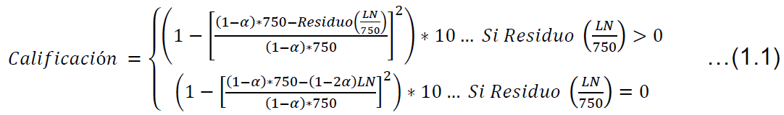
Donde:
α = Posible crecimiento de las zonas reseccionadas, se propone de 50%
Residuo = La cantidad que sobra luego de obtener un cociente entero en una división
LN: es Lista Nominal.
La función para valorar este aspecto puede interpretarse de la siguiente manera:
a. La mayor calificación de cada sección de trabajo (10) se podrán obtener si el número de electores es 375, 1 125, 1 875, 2 625.
b. Si el número de electores de las secciones de trabajo es 751, 1,501 o 2,251, se obtendrán las calificaciones más bajas, conforme el número de electores se aleje de estas cifras la calificación aumentará como se muestra en la gráfica siguiente:
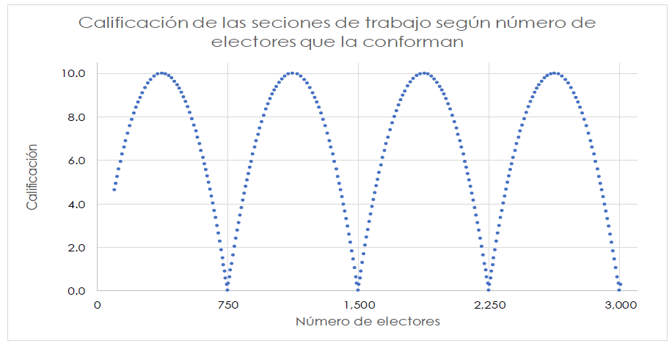
La valoración de este criterio será el promedio de las calificaciones de todas las secciones de trabajo provenientes de una sección reseccionada, este promedio tendrá un valor entre 0 y 10.
B. Compacidad geométrica de la sección
La compacidad geométrica de una sección se entiende como la situación en la que el perímetro de la sección adquiera una forma geométrica lo más cercana a un polígono regular.
La función que evalúa la compacidad se define como un cociente del perímetro de la sección entre la raíz cuadrada del área de la sección, multiplicado por un coeficiente k.
Donde k es una constante que hace la expresión (1.1), igual a uno dependiendo del polígono regular que se quiera. Por ejemplo, si deseamos que para un triángulo equilátero la expresión 2.1 sea igual a uno, k = 0.21935; para un cuadrado, k = 0.25, etc. En general para un polígono regular de m lados la expresión 1.1 vale uno, si el valor de k es igual a:
En el Cuadro 2, se calculan algunos valores de k usando la expresión 2.2, tomando polígonos regulares con m lados, para m = 3; 4; …, 10; … ∞.
Cuadro 2.: Valores de k calculados con la expresión 2.2 tomando polígonos regulares de m lados
m | k
3 | 0.21935
4 | 0.25000
5 | 0.26233
6 | 0.26864
7 | 0.27233
8 | 0.27467
9 | 0.27626
: | :
∞ | 0.28209
Para los trabajos de reseccionamiento se determinó que la figura geométrica que se considera adecuada para propiciar el tránsito ágil al interior de cada sección es el cuadrado.
Por lo expresado anteriormente, para el cálculo de la compacidad geométrica de una sección se propone la expresión:
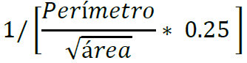
Este indicador será cercano a 0 cuando el polígono de la sección sea una figura geométrica muy irregular y cercana a 1 cuando sea lo más parecida a un cuadrado. La valoración de este componente será el promedio de las calificaciones de todas las secciones de trabajo provenientes de una sección reseccionada multiplicado por 10, este promedio tendrá un valor entre 0 y 10.
Nota: En zonas abiertas, en las que no existen manzanas ni localidades, se definen manzanas virtuales acotadas por rasgos físicos, que permiten valorar la compacidad geométrica de las secciones de trabajo.
Ejemplo:
En el ejemplo se muestra que es preferible conformar secciones de trabajo lo más cercanas a una forma cuadrada.
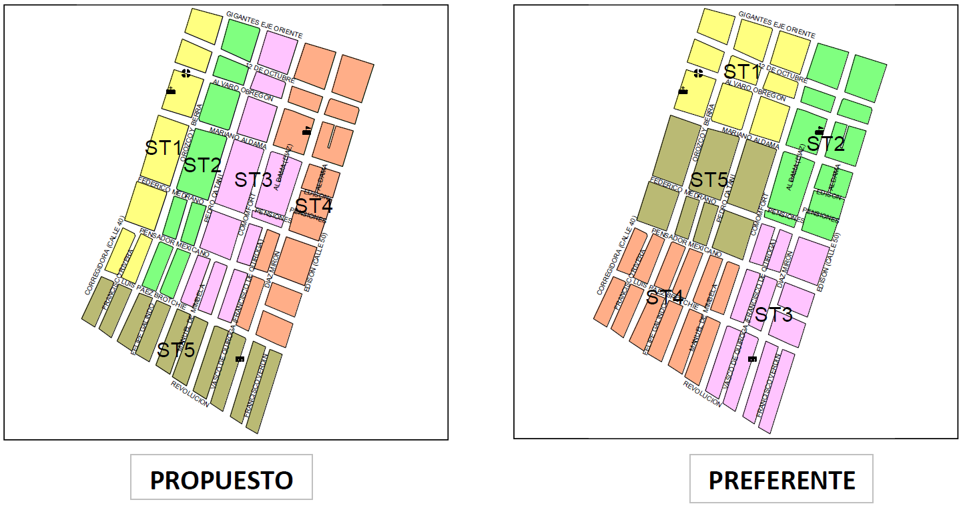
C. Secciones creadas con facilidad de tránsito interno, no limitado por vialidades, bardas o accidentes geográficos:
Para atender este criterio se deberán considerar las vialidades que conforman la red de comunicación al interior de la sección de trabajo, para ello, las vialidades tienen un orden de acuerdo con el límite de velocidad permitida, pueden ser de primer, segundo o tercer orden.
A fin de que las y los ciudadanos tengan facilidad de tránsito al interior de las nuevas secciones, este criterio establece que las vialidades de primer orden preferentemente deberán ser consideradas como límite de sección de trabajo y deberá evitarse que las secciones de trabajo en su interior queden divididas por una vialidad de primer orden.
Asimismo, es preferible que se conserve la integridad de los conjuntos habitacionales tipo fraccionamiento que estén resguardados por una barda perimetral.
Las secciones de trabajo que cumplan con la consideración anterior serán calificadas con 1, en caso contrario serán calificadas con 0. La valoración de este componente será el promedio de las calificaciones de todas las secciones de trabajo provenientes de una sección reseccionada multiplicado por 10, este promedio tendrá un valor entre 0 y 10.
Otro aspecto a considerar
- Procurar que los límites de las secciones sean rasgos físicos o culturales fácilmente identificables, tanto para la ciudadanía que las habita como para los funcionarios que los utilizarán como referencia para los trabajos electorales.

Ejemplo:
En el ejemplo se muestra que es preferible conformar secciones que tengan como limite el Circuito Interior Melchor Ocampo que es una vialidad de primer orden.
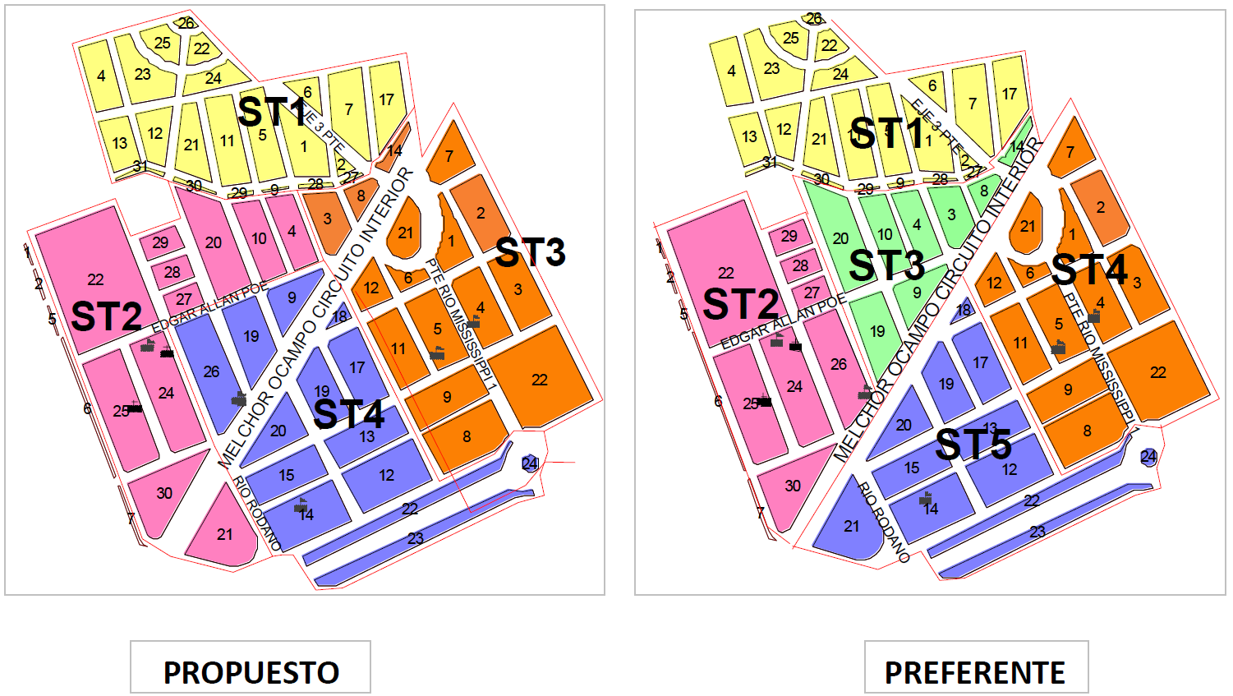
D. Secciones creadas con sitio para la instalación de casillas electorales
En la conformación de las secciones de trabajo se procurará que las nuevas secciones cuenten con escuelas de instrucción formal y otro tipo de sitios que el área de organización electoral considere como adecuados para la instalación de casillas.
Las secciones de trabajo que cuenten con sitios para la instalación de casillas serán calificadas con 1, en caso contrario serán calificadas con 0.
El valor de este componente será el promedio de las calificaciones de todas las secciones de trabajo provenientes de una sección reseccionada multiplicado por 10, este promedio tendrá un valor entre 0 y 10.
Los cuatro criterios para definir las secciones nuevas tendrán la ponderación siguiente:
Criterio | Ponderación
I. Secciones cercanas al número óptimo de electores definido en este procedimiento (mejora el aprovechamiento de casillas) | 2.5 puntos
II. Compacidad geométrica de la sección | 2.5 puntos
III. Secciones creadas con facilidad de tránsito interno, no limitado por vialidades, bardas o accidentes geográficos. | 2.5 puntos
IV. Secciones creadas con sitio para la instalación de casillas electorales | 2.5 puntos

Cada vez que se genere una sección de trabajo, el Sistema de Reseccionamiento realizará los cálculos ponderados de los cuatro criterios, si se cumplen éstos, la evaluación tendrá un puntaje cercano a los 100 puntos.
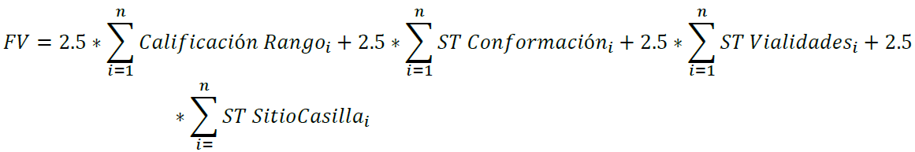
Donde:
Calificación Rangoi es un valor entre 0 y 10; es cercano a 0 si el número de electores en la sección de trabajo i es próxima a un múltiplo de 750 y es cercana 1 cuando es próxima a un múltiplo de 750 más 375.
ST Conformacióni es un valor entre 0 y10, es cercano a 0 si la forma de la sección de trabajo i es muy distinta a un cuadrado y es cercana 10 si es muy parecida a un cuadrado.
ST Vialidadesi es 0 si la sección de trabajo i es dividida por alguna vialidad de primer orden y 10 en caso contrario.
ST SitioCasillai es 0 si la sección de trabajo i carece de sitio para instalación de casilla y 10 en caso contrario.
3. Elaboración de los escenarios de reseccionamiento
La generación de escenarios de reseccionamiento se llevará a cabo a través del Sistema de Reseccionamiento diseñado para tal fin, al cual se podrá acceder a través de una dirección electrónica que se informará
Para el uso del sistema se deberá consultar el Manual de Usuario del Sistema de Reseccionamiento, mismo que se distribuirá a los participantes previo a la generación de escenarios.
Para dar por concluido un escenario, se deberá atender al número de secciones previstas en el presente documento y cumplir con las condiciones siguientes:
- Todas las manzanas y/o localidades deben ser asignadas a una sección de trabajo.
- Todas las secciones de trabajo deberán contener de 100 a 3,000 electores.
- Todas las secciones de trabajo deberán tener continuidad geográfica.
El acceso a cada funcionalidad del Sistema de Reseccionamiento, de acuerdo con el tipo de participante, tiene fechas perentorias conforme al calendario de actividades que convenga la CNV.
3.1 Elaboración de la propuesta en el ámbito distrital
3.1.1 Elaboración de la propuesta de la JDE
Las propuestas iniciales de reseccionamiento serán elaboradas por cada JDE, éstas tendrán como propósito facilitar el acceso de la ciudadanía a las casillas y contribuir a la instalación y operación de éstas. Cada JDE presentará a la CDV correspondiente una propuesta por cada sección a reseccionar.
El escenario propuesto por la JDE deberá ser elaborado a través del sistema informático diseñado para tal fin, previo análisis conjunto de las Vocalías Distritales del Registro Federal de Electores, de Capacitación Electoral y Educación Cívica y de Organización Electoral, quienes deberán emitir sus comentarios dentro del sistema, en la opción Comentarios, conforme al cronograma de actividades.
Determinado el nuevo trazo que propondrá la JDE, la o el Vocal Ejecutivo Distrital, o en su caso, la o el Vocal Distrital de Registro Federal de Electores, tendrá que ejecutar en el sistema la función “Validar y Guardar”. En tanto no se realice dicha acción, el sistema no registrará que esa es la propuesta de la JDE, por lo que no podrá emplearse como base para las propuestas de las etapas siguientes.
Una vez que la JDE concluya con la generación de escenarios de reseccionamiento, deberá revisar que:
- Los escenarios se generen con el número de secciones previstas en el presente documento para cada sección origen.
- Todas las manzanas y/o localidades hayan sido asignadas a una sección de trabajo.
- Todas las secciones de trabajo estén dentro del rango legal (entre 100 y 3,000 electores).
- Todas las secciones de trabajo tengan continuidad geográfica.
Estos cuatro aspectos se verificarán en el sistema revisando los mensajes que se muestran en la pestaña de “Calificación”, de no cumplirse alguno de estas condiciones el sistema no permitirá “Validar y Guardar” el escenario.
Además, la JDE deberá considerar en lo posible que los escenarios de reseccionamiento se conformen con un número de electores cercano a algunas de las siguientes cifras: es 375, 1 125, 1 875, 2 625. Estas cifras corresponden al número de registros con los que se conforman cada casilla de votación, menos un margen de crecimiento (50% de 750), lo que le dará una mayor calificación al escenario.
En la pantalla siguiente se muestra la acción que se debe realizar para “validar y guardar” los escenarios:
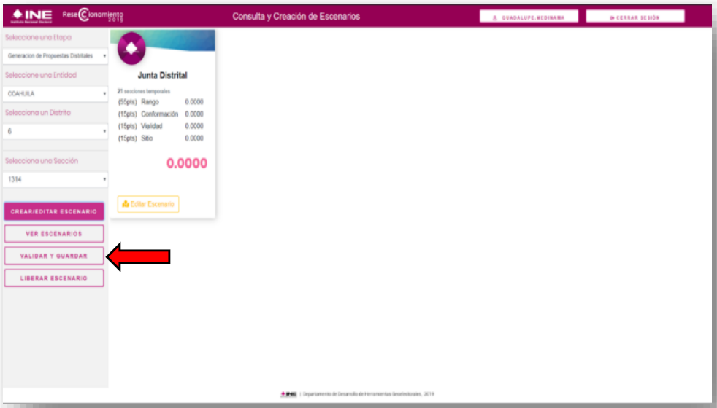
Una vez concluidas las actividades antes señaladas, las representaciones de los partidos políticos podrán acceder al Sistema de Reseccionamiento para que, a partir del escenario propuesto por la JDE, realicen las adecuaciones que estimen convenientes o, en su caso, avalen el escenario propuesto, conforme al cronograma de actividades.
3.1.2 Propuesta de la CDV
La propuesta de escenarios de reseccionamiento por parte de la CDV, se realizará en dos fases:
a. Primera fase
Las representaciones de los partidos políticos acreditadas ante las CDV contarán con 7 días hábiles, para ingresar al Sistema de Reseccionamiento y formular escenarios partiendo de la propuesta de la JDE. Una vez concluido este periodo, se inhabilitará el acceso a la funcionalidad de edición del Sistema, prevaleciendo sólo la modalidad de consulta.
Durante el periodo en que las representaciones de los partidos políticos ante la CDV realicen observaciones al escenario propuesto por la JDE, ningún otro usuario del sistema podrá realizar modificaciones.
El Sistema de Reseccionamiento permitirá almacenar hasta 4 escenarios por cada representación partidista, pero cada representación sólo podrá elegir un escenario para que sea conocido por la CDV. Una vez seleccionado, se deberá emplear la opción de “validar y guardar” como se muestra en la pantalla siguiente:
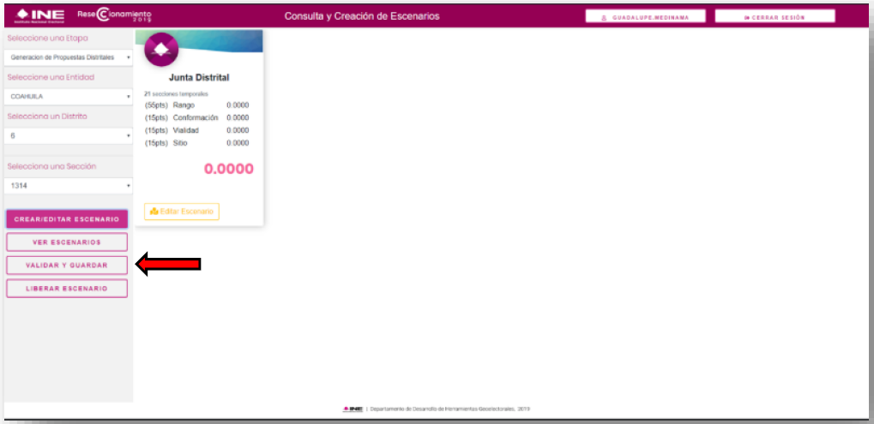
La incorporación de los escenarios generados en lo individual por cada representación partidista en el Sistema de Reseccionamiento, será responsabilidad de cada representante.
Para que cada representación de los partidos políticos tenga la certeza de que su propuesta será considerada en el análisis que se efectúe en la sesión de la CDV, podrá imprimir el acuse de haber validado y guardado su propuesta.
Una vez que concluya el periodo para formular observaciones a los escenarios, éstos podrán conocerse por parte de los usuarios del Sistema de Reseccionamiento.
Las representaciones de los partidos políticos podrán desistirse de su escenario en forma posterior a que hayan validado y guardado su propuesta en el Sistema de Reseccionamiento, siempre y cuando lo hagan previo a la definición de escenarios ganadores en la CNV, mediante escrito o manifestación expresa en la propia sesión de la CDV.
b. Segunda fase
Una vez concluido el periodo de observaciones por parte de las representaciones de los partidos políticos, la CDV sesionará a fin de analizar tanto el escenario propuesto por la JDE, como las observaciones formuladas por las representaciones políticas.
El formato de evaluación de los escenarios propuestos por cada partido político se adjuntará al acta de la sesión.
La CDV tomando en cuenta los escenarios que propicien mejores condiciones para la emisión del voto de la ciudadanía, podrá proponer un escenario a través de un acuerdo de recomendación.
Cabe aclarar que, el escenario de reseccionamiento que se empleará como base para los trabajos en el ámbito local, siempre será el que obtenga la mayor calificación, por lo que el funcionario titular de la presidencia de la CDV en el pleno de la sesión liberará este escenario presionando el botón “liberar” en la pantalla principal del sistema de reseccionamiento, como se muestra en la imagen siguiente:
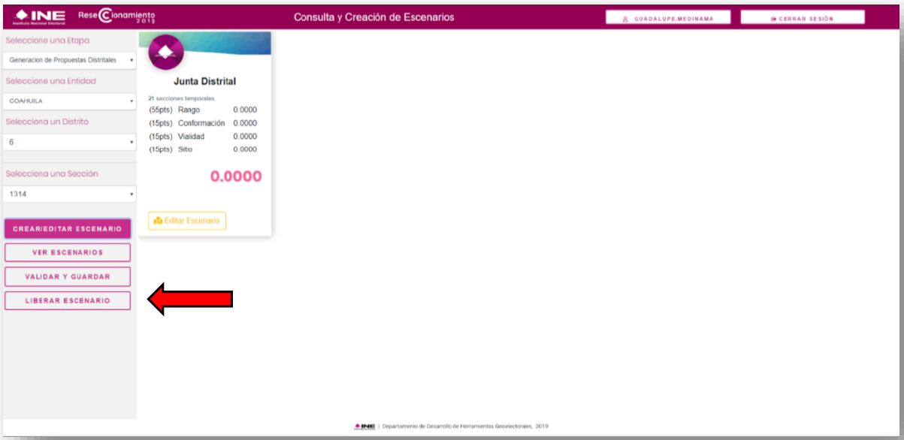
Con el fin de contar con información sobre el desarrollo de la sesión de manera inmediata, se levantará una minuta, en la que consten las observaciones al escenario de mayor calificación y, en su caso, el escenario recomendado, precisando quién lo formula, la calificación de cada uno de ellos y los elementos que contribuyan a las valoraciones en el ámbito local y nacional. Se adjuntará copia de los formatos de evaluación de escenarios que, en su caso, hubieran presentado las representaciones de los partidos políticos. Cuando la sesión sea presencial, la minuta deberá firmarse inmediatamente después de concluida la sesión.
Una vez firmada la minuta, se digitalizará y se remitirá de manera inmediata a la Dirección de Cartografía Electoral y a la Dirección de la Secretaría de las Comisiones de Vigilancia, con el fin de que se incorpore al sistema de reseccionamiento y se haga del conocimiento de los representantes de las representaciones de los partidos políticos ante la Comisión Nacional de Vigilancia, respectivamente.
Las actividades antes señaladas, deberán replicarse para cada una de las secciones a reseccionar que sean analizadas en el ámbito distrital.
3.2 Revisión de propuestas en el ámbito local
3.2.1 Revisión en las JLE
La JLE correspondiente, podrá recomendar un escenario y emitir los comentarios que considere convenientes respecto de los escenarios que hayan sido presentados en la CDV respectiva.
Durante esta etapa, la JLE, a través de la Vocalía Local del Registro Federal de Electores, analizará la propuesta del escenario liberado en la CDV, en caso de que lo considere pertinente, podrá hacer observaciones en el escenario identificado como Junta Local, o bien, convalidar el escenario identificado como Mayor Evaluado CDV; en cualquiera de los dos supuestos, la o el Vocal Ejecutivo de la JLE, o en su caso, la o el Vocal Estatal de Registro Federal de Electores, deberá Validar y Guardar ambos escenarios.
Previo a que se Valide y Guarde el escenario, éste deberá ser analizado conjuntamente con las Vocalías Estatales del Registro Federal de Electores, de Capacitación Electoral y Educación Cívica y de Organización Electoral, para lo cual accederán al sistema de reseccionamiento, y en la opción Comentarios, deberán emitir los comentarios que estimen convenientes.
3.2.2 Revisión en las CLV
La propuesta de escenarios de reseccionamiento por parte de la CLV, se realizará en dos fases:
a. Primera fase
Las representaciones de los partidos políticos acreditadas ante las CLV contarán con 7 días hábiles, para ingresar al Sistema de Reseccionamiento y formular observaciones al escenario con mayor calificación emitido por el Sistema de Reseccionamiento. Una vez concluido este periodo, se inhabilitará el acceso a la funcionalidad de edición del Sistema, prevaleciendo sólo la modalidad de consulta.
Durante el periodo que los represen tantes de los partidos políticos ante la CLV realicen observaciones al escenario con mayor calificación, ningún otro usuario del sistema podrá realizar modificaciones.
El Sistema de Reseccionamiento permitirá almacenar hasta 4 escenarios por cada representación partidista, pero cada representación sólo podrá elegir uno, para que sea conocido por la CLV. Una vez seleccionado, se deberá emplear la opción de “validar y guardar” del Sistema de Reseccionamiento.
Cabe destacar que, en caso de no realizar esta acción, los escenarios no serán considerados para el análisis y valoración posterior.
La incorporación de los escenarios generados en lo individual por cada representación partidista en el Sistema de Reseccionamiento, será responsabilidad de cada representante.
Para que cada representación de los partidos políticos tenga la certeza de que su propuesta será considerada en el análisis que se efectúe en la sesión de la CLV, podrá imprimir el acuse de haber validado y guardado su propuesta.
Una vez que concluya el periodo para formular observaciones a los escenarios, éstos podrán conocerse por parte de los usuarios del Sistema de Reseccionamiento.
Las representaciones de los partidos políticos podrán desistirse de su escenario en forma posterior a que hayan validado y guardado su propuesta en el Sistema de Reseccionamiento, siempre y cuando lo hagan previo a la definición de escenarios ganadores ante la CNV, mediante escrito o manifestación expresa en la propia sesión de la CLV.
b. Segunda fase
Una vez concluido el periodo de observaciones por parte de las representaciones de los partidos políticos, la CLV sesionará a fin de analizar tanto el escenario con mayor calificación en el ámbito distrital, como las observaciones formuladas por las representaciones políticas y la JLE que corresponda.
El formato de evaluación de los escenarios por representación de partido político se adjuntará al acta de la sesión.
La CLV tomando en cuenta los escenarios que propicien mejores condiciones para la emisión del voto de la ciudadanía, podrá proponer un escenario a través de un acuerdo de recomendación.
Cabe aclarar que, el escenario de reseccionamiento que se empleará como base para los trabajos en el ámbito nacional, será el que obtenga la mayor calificación en el ámbito local, por lo que el funcionario titular de la presidencia de la CLV en el pleno de la sesión liberará este escenario presionando el botón “liberar” en la pantalla principal del sistema de reseccionamiento.
Con el fin de contar con información sobre el desarrollo de la sesión de manera inmediata, se levantará una minuta, en la que conste las observaciones al escenario de mayor calificación y, en su caso, el escenario recomendado, precisando quién lo formula, la calificación de cada uno de ellos y los elementos que contribuyan a la toma de decisiones en el ámbito nacional. Se adjuntará copia de los formatos de evaluación de escenarios que, en su caso, hubieran presentado los partidos políticos. En caso de sesionar de manera presencial, la minuta deberá firmarse inmediatamente después de concluida la sesión.
Una vez firmada la minuta, se digitalizará y se remitirá de manera inmediata a la Dirección de Cartografía Electoral y a la Dirección de la Secretaría de las Comisiones de Vigilancia, con el fin de que se incorpore al sistema de reseccionamiento y se haga del conocimiento de los representantes de los partidos políticos ante la CNV, respectivamente.
Las actividades antes señaladas, deberán replicarse para cada una de las secciones a reseccionar que sean analizadas en el ámbito local.
3.3 Revisión de propuestas en el ámbito nacional
Las representaciones partidistas acreditadas ante la CNV contarán con 10 días hábiles, para ingresar al Sistema de Reseccionamiento y generar las propuestas de escenarios que estimen pertinentes, pudiendo almacenar hasta 4 ejercicios, pero sólo podrán elegir uno; o bien, podrán optar por apoyar escenarios generados en los ámbitos distrital y local.
Para liberar los escenarios, se tendrá que usar la opción “validar y guardar”, en el Sistema de Reseccionamiento.
Cabe destacar que, en caso de no realizar esta acción, los escenarios no serán considerados para el análisis y valoración posterior.
Para que cada representación de los partidos políticos tenga la certeza de que su propuesta sea considerada en el análisis, podrá imprimir el acuse de haber validado y guardado su propuesta.
Concluido este periodo, se inhabilitará el acceso a la funcionalidad de edición en el Sistema de Reseccionamiento, prevaleciendo sólo la modalidad de consulta. A partir de este momento, los escenarios que las representaciones partidistas propongan podrán conocerse por parte de los usuarios del Sistema de Reseccionamiento.
Los escenarios propuestos en los ámbitos Distrital, Local y Nacional se revisarán en el Grupo de Trabajo Operación Campo.
La CNV podrá recomendar escenarios diferentes a los que tienen mayor calificación por considerar que propician mejores condiciones para emitir el voto, siempre y cuando se acuerden por consenso.
Las representaciones de los partidos políticos podrán desistirse de su escenario en forma posterior a que hayan validado y guardado su propuesta en el Sistema de Reseccionamiento, siempre y cuando lo hagan previo a la definición de escenarios ganadores ante la CNV, mediante escrito o manifestación expresa en la propia sesión de la CNV.
Los escenarios que la DERFE recomendará al Consejo General, por conducto de la CRFE, serán los que tengan la mayor calificación, sin importar el ámbito en que se presenten, salvo que la CNV apruebe por consenso un escenario con menor calificación, mismo que facilite el acceso de la ciudadanía a los sitios de ubicación de casillas electorales.
Esta actividad se efectuará durante el periodo de la revisión de observaciones del Grupo de Trabajo de Operación en Campo, conforme al cronograma de actividades.

Programa de Reseccionamiento 2022
Cronograma de actividades

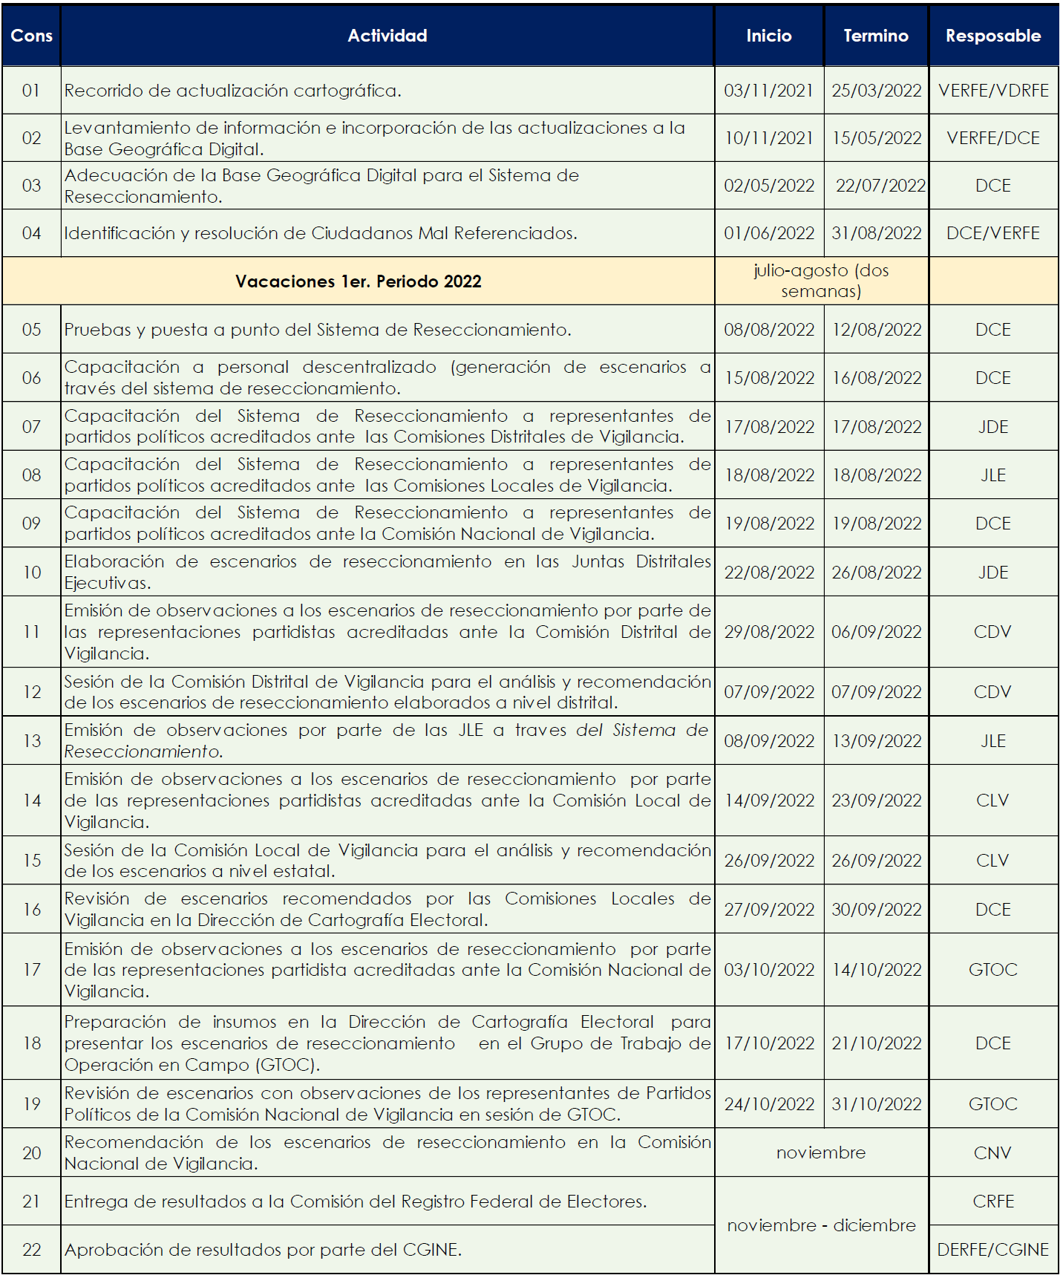
__________________________________

Sentencia del Recurso de Apelación con número de expediente SUP-RAP-113/2010, p. 27.

